**绍兴市中等专业学校办公电脑采购项目**

一、项目概况

（一）项目名称。

绍兴市中等专业学校办公电脑采购项目

（二）项目性质：新建。

（三）项目建设单位及负责人。

绍兴市中等专业学校，王永昌

（四）项目主要建设内容、预期绩效。

主要建设内容：购置办公台式电脑20台。

预期绩效：完成购置办公台式电脑20台，以缓解目前教师办公电脑陈旧、性能低下的情况。提升教师信息化办公条件，提高教师办公、教学管理、课堂教学等效果。同时提升生活指导、门卫管理员的信息化管理水平

（五）总投资经费及资金来源。 总投资经费：10万元，资金来源：2021年度学校公用经费

二、必要性

立项理由：学校教师办公电脑有60台购置于2013年前，已过报废年限，使用效率极低，影响教师工作；2021年暂购置20套，以缓解目前教师办公电脑陈旧、性能低下的情况。  
三、建设内容（技术方案）

购置办公台式电脑20台，根据财政局要求，进行标准型配置。考虑到既要体现效率，又要有一定存储量，所以配置了SSD作为系统盘，1TB的机械盘作为数据存储。具体配置见“项目清单与预算”。

（具体参考样机装箱单详情）

四、项目清单与预算

|  |  |  |  |  |
| --- | --- | --- | --- | --- |
| **设备名称** | **技术参数** | **数量** | **单位** | **单价** |
| 台式电脑（若公开招标推荐品牌为：惠普、联想、戴尔；若网上竞价参考型号为：惠普HP480G7） | 1、主板芯片组：Intel Q470芯片组，总线速≥8GT/s  2、处理器：Intel Core i5-10500，及以上  3、内存：8G及以上，数据传输率≥ 2933 MT/s  4、硬盘：SSD 256G M2 2280 PCIe NVMe+1TB机械硬盘，及以上  5、显卡：主板集成显卡  6、输入设备：USB防水键盘、USB抗菌鼠标；  7、网卡：主板集成1000M自适应以太网卡；支持英特尔 Wi-Fi 6 AX201 ax 2x2 + 蓝牙 5 博锐  8、主板插槽：≥1 个PCI插槽；1个PCIe x1 插槽；1个PCIe x16 插槽； ≥2个M.2  9、机箱：≥15L，免工具开启；附件线缆锁；标准锁孔  10、电源：≥550 W 电源  11、音频：2 W 内部扬声器，通用音频插孔，麦克风 / 耳机组合插孔  12、端口：前置：1 个耳机/麦克风组合插孔；2个 SuperSpeed USB Type-A (USB3.1 G2)端口；4个 SuperSpeed USB Type-A 端口(USB 3.1 G1)  13、后置：1个音频输入端口；1个音频输出端口；1个电源接口；1个 RJ-45端口；1个VGA端口；1 个 DP 端口；4 个 USB Type-A 480Mbps（USB2.0）端口  14、显示器：≥23.8"宽屏16:9 LED背光TN液晶显示器,VGA,HDMI 1.4接口,无HDMI线缆,250nits,1000:1,8百万:1(动态对比度), 5ms,1920x1080,可视角度为水平170度/垂直160度,与主机同品牌。  15、还原卡：出厂自带BIOS版还原卡，支持系统自动还原、同时支持GPT分区和MBR分区、自动修改IP和计算机名、硬盘保护、网络同传、增量拷贝、断点续传、远程唤醒、远程重启、远程锁定、远程关机、千兆网络传输速度最大可以达到7GB/分钟或以上（百兆网络平均传输速度2.5GB/分钟或以上）、支持多硬盘、可以从底层控制U盘和光驱等设备的使用；  16、支持加密传输（还原卡须带加密功能，并提供相关加密功能截图证明）。  17.系统：原厂预装正版Windows操作系统  18.保修服务：原厂商5年全免费保修；中标后提供原厂商针对本项目服务承诺函原件 | 20 | 台 | 5000 |
| 合计 | | | | 100000（元） |

预算10万元，资金来源：省文明校园奖励资金。

附件：

1. 建设单位内部研讨纪要

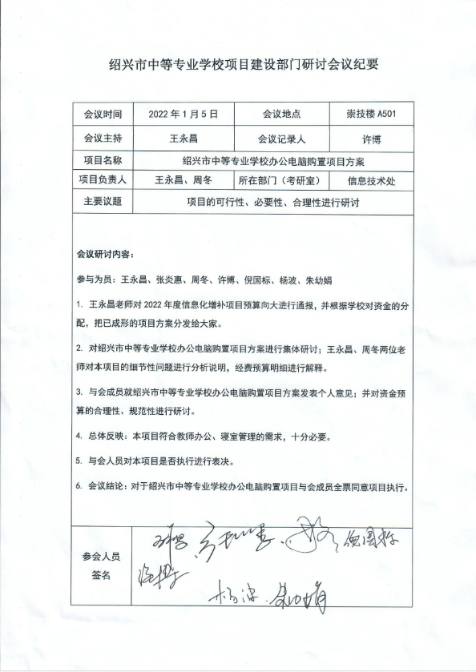

2. 信息化专家论证材料。

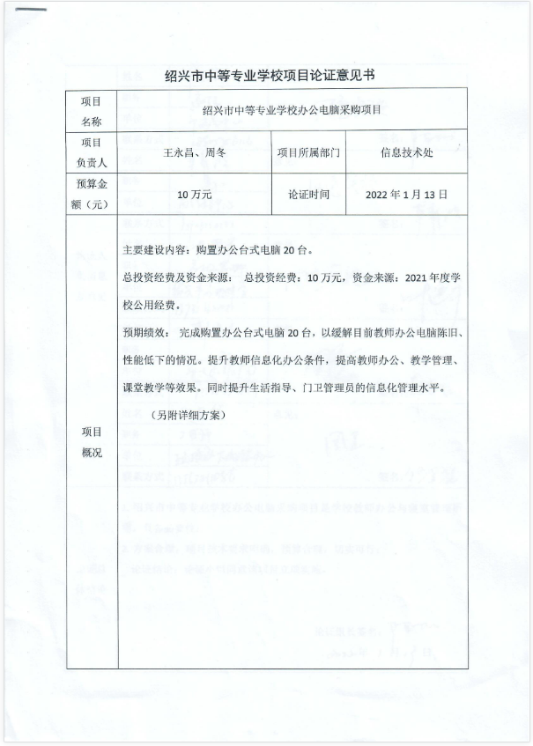

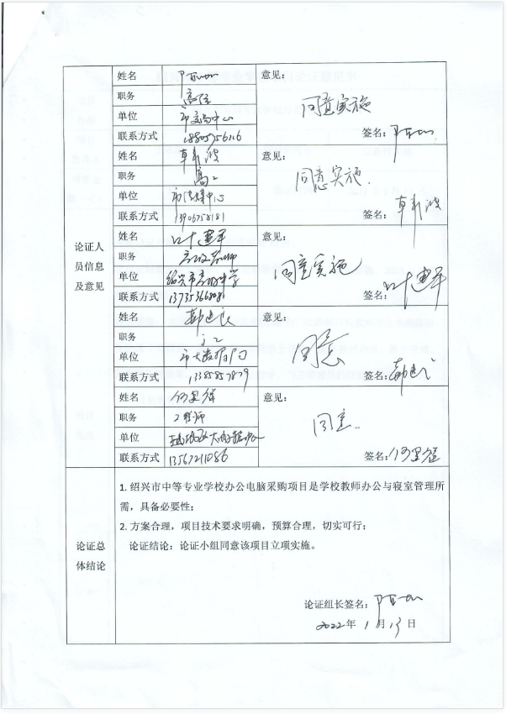

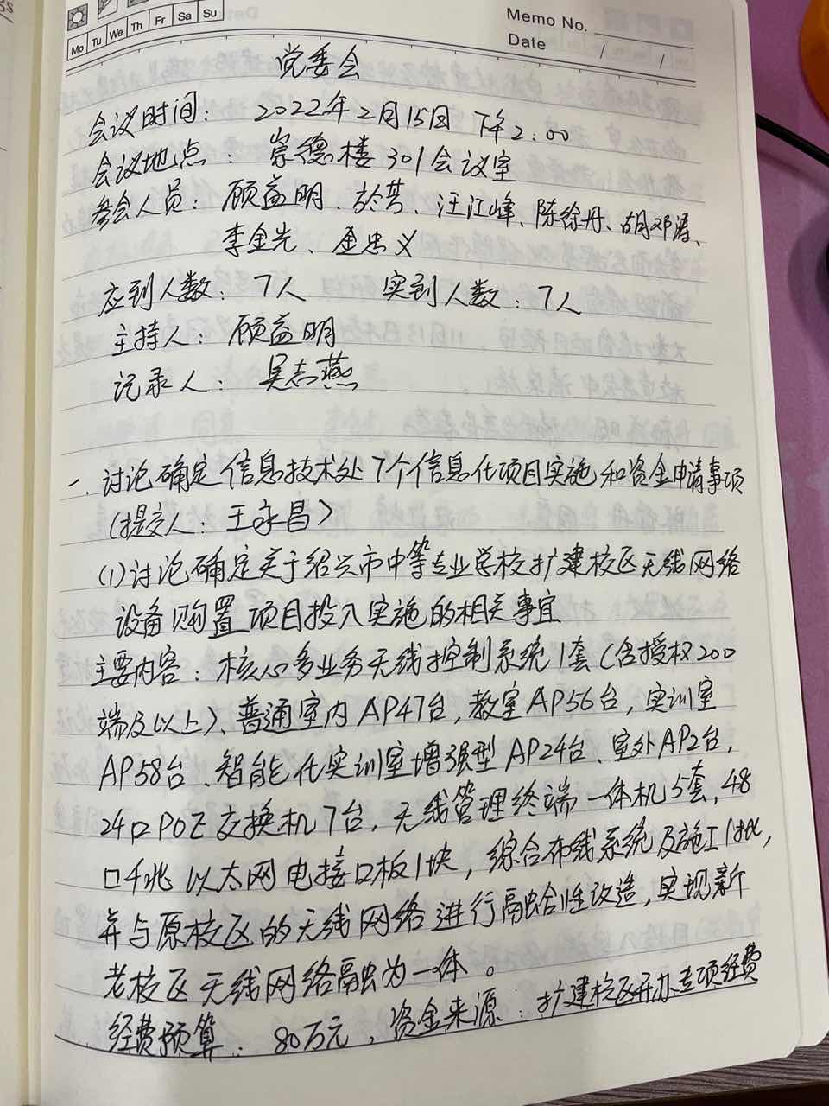3. 学校党委会会议纪要。

